Vývoj aplikácií pre mobilné zariadenia

Semestrálna práca

2019 / 2020 Patrik Hybín

5ZY021

Popis aplikácie

Aplikácia slúži na zapisovanie položiek, ktoré si používateľ chce zakúpiť. Používateľ je schopný si pridať ďalšiu položku na zakúpenie, jej názov, názov obchodu, v ktorom si chce danú položku zakúpiť, a počet koľko plánuje kúpiť. Jednotlivé položky je potom možné zvýrazniť, vymazávať posunutím doľava alebo doprava, prehľadávať na základe ich názvu, pridať počet koľko danej položky chce používateľ zakúpiť a zakliknúť si či si ich používateľ už zakúpil. Po stlačený doláru ľavom dolnom rohu sa následne vymažú všetky položky, ktoré mali zakúpený počet rovný alebo väčší ako sme si pri vytváraní položky zadali, že budeme potrebovať zakúpiť a mali zaškrtnutý Buy kolónku. Keď klikne používateľ na jednu položku tak sa mu o ňom otvoria informácie a je schopný si pridať popis položky, dátum, do ktorého by ju mal zakúpiť a fotografiu položky.

Popis podobných aplikácii

Jednoduchý Nákupný Zoznam

Neumožňuje si zvýrazniť dôležité položky, pridať dátum, do ktorého treba zakúpiť položku alebo pridať fotku. Na rozdiel od môjho všetky položky má usporiadané podľa obchodu, v ktorom si ich používateľ plánuje zakúpiť, čo môže byť dobre ak používateľ vždy vie, v ktorom obchode čo potrebuje zakúpiť ale aj zle ak mu pri danej položke na obchode nezáleži.

Chytrý nákupný zoznam – Listonic

Aplikácia umožňuje vyberať položky už z ponúknutého listu, možne hlasom pridať položku, vytvorenie pod listov pre jeden veľký nákup a pridanie cien. Chýba možnosť zvýraznenia dôležitej položky, popis, dátum, fotka a názov obchodu, v ktorom by si chcel používateľ danú položku zakúpiť.

 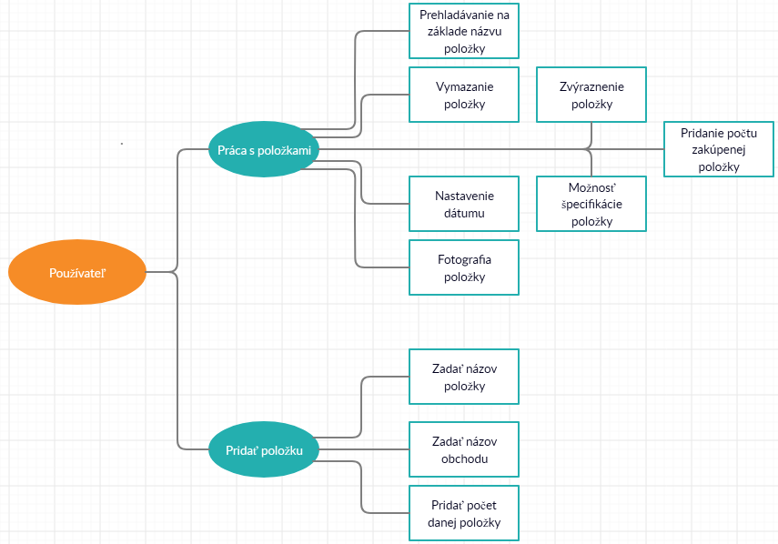UML diagram tried

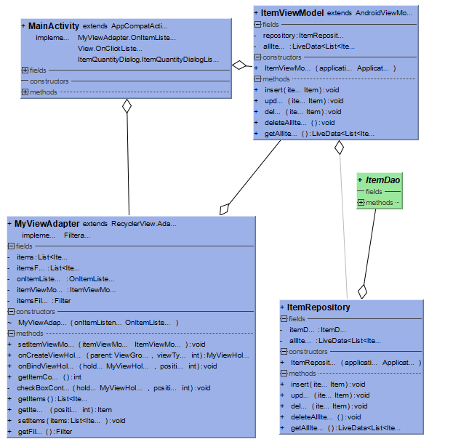

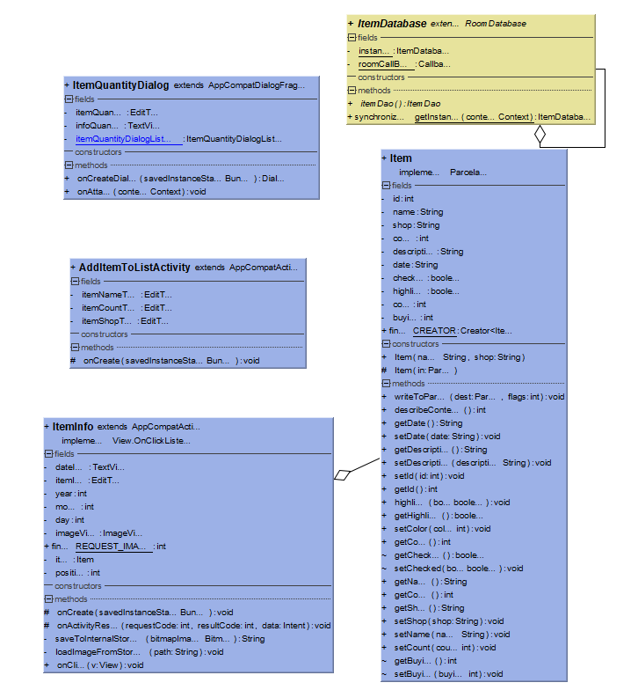

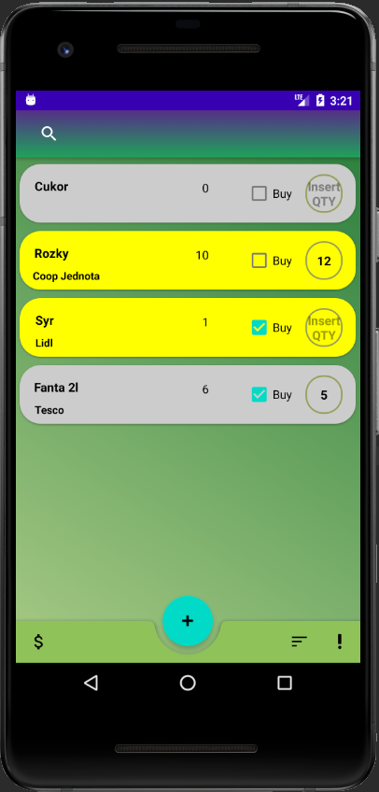Popis tried

**MainActivity**

Základ celej aplikácie. Zobrazuje sa tu list položiek, ktoré si chce človek zakúpiť. Trieda, v ktorej sa inicializuje RecyclerView a MyViewAdapter, ktoré sa starajú o vykreslenie všetkých poznámok, ItemViewModel, ktorý si z databázy získa informácie o položkách, pošle položky do adaptéra a sleduje zmenu položky a potom ich updatne.

Obsahuje menu, na ktorom je zakúpenie, zvýraznenie(podľa zaškrtnutého check boxu) a zoradenie položiek.

V strede menu je floatig action button, cez ktorý pridáme ďalšiu položku. Hore na obrazovke sa nachádza toolbar, ktorý v sebe obsahuje search view, ktorého filtruje položky podľa názvov. Položky sa dajú mazať posunutím vľavo alebo vpravo. Keď klikneme na položku otvoria sa nám bližšie informácie o nej.

Jedna položku predstavuje CardView ,a potom všetky ich vykreslí RecyclerView.

**ItemInfo**

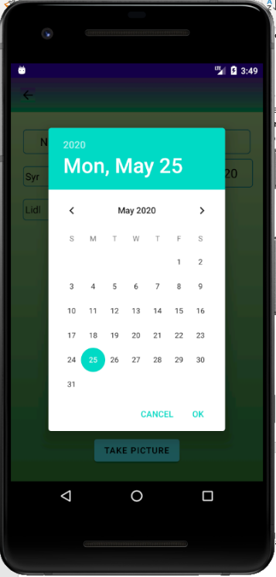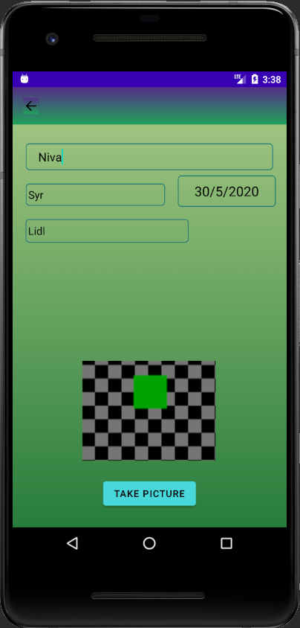Aktivita, v ktorej môžeme nastaviť popis položky cez EditText, pridať dátum pomocou Calendar a DatePickerDialogu, do ktorého chceme danú položku zakúpiť a môžeme spraviť fotku položky(foto na obrázku bolo spravené v emulátore), ktorá sa nám bude ukladať medzi súbory podľa id v databáze. Cez ImageView, ktorý vypadá ako tlačidlo je možné potvrdiť zmeny a vrátiť sa do MainActivity

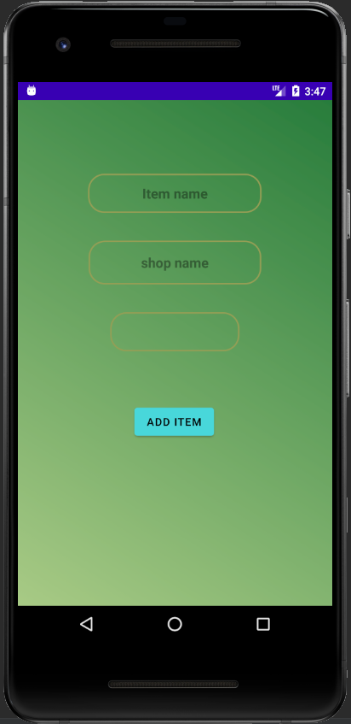**AddItemToListActivity**

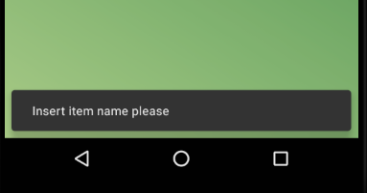Aktivita slúži na pridávanie položky do zoznamu. Obsahuje EditTexty v ktorých môžeme nastaviť názov položky, názov obchodu a počet na zakúpenie. Pre to aby sme sa mohli pomocou Buttonu na pridávanie vrátiť a pridali položku do zoznamu musíme aspoň vyplniť názov položky inak nám SnackBar oznámi aby sme vyplnili názov.

**Item**

Trieda predstavuje jednu inštanciu položky a taktiež reprezentuje tabuľku v databáze. Nachádza sa tu názov položky a obchodu, počet ktorý chceme kúpiť, a ktorý zakúpime, dátum, popis, zvýraznenie a či je CheckBox zaškrtnutý.

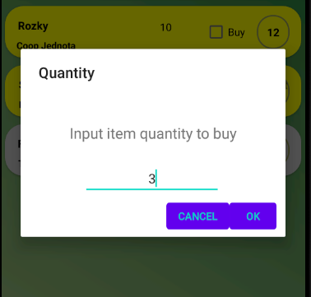**ItemQuantityDialog**

Fragment, ktorý obsahuje AlertDialog.Builder okno,

do ktorého zadávame počet, koľko z danej položky chceme zakúpiť. Obsahuje TextView,EditText a dva buttony Cancel a OK na zrušenie výberu alebo potvrdenie.

**MyViewAdapter**

Extenduje RecyclerView.Adapter do ktorého posielam MyViewAdapter.MyViewHolder čo je vnorená trieda v MyViewAdapter – i, ktorá sa stará o jednotlivé položky a sleduje pomocou OnItemClickListener, kedy klikneme na položku a kedy klikneme na políčko pre zadanie množstva položky, ktoré kupujeme.

RecyclerView spojí všetky MyViewHolderi a vytvorí list, ktorý môžeme vidieť v prvom obrázku.

**ItemDao**

Interface, ktorý slúži na interakcie s databázou (insert, update , delete, deleteAll , getAll)

**ItemDatabase**

Abstrakčná vrstva nad SQLite, umožňuje prístup k databáze. Ak ešte nemáme vytvorenú databázu tak ju vytroví a pridá tam pár záznamov.

**ItemRepository**

Určený na archivovanie súborov, do ktorých sa naše údaje z aplikácie ukladajú a kde si udržiavané.

**ItemViewModel**

Spravuje životný cyklus používateľského rozhrania našej aplikácie(aktivity a fragment). Keďže pracuje za pomoci AsyncTask v repozitári tak sa nám pri otočený obrazovky alebo inej zmene konfigurácie uloží aktuálny stav aplikácie na obrazovke.